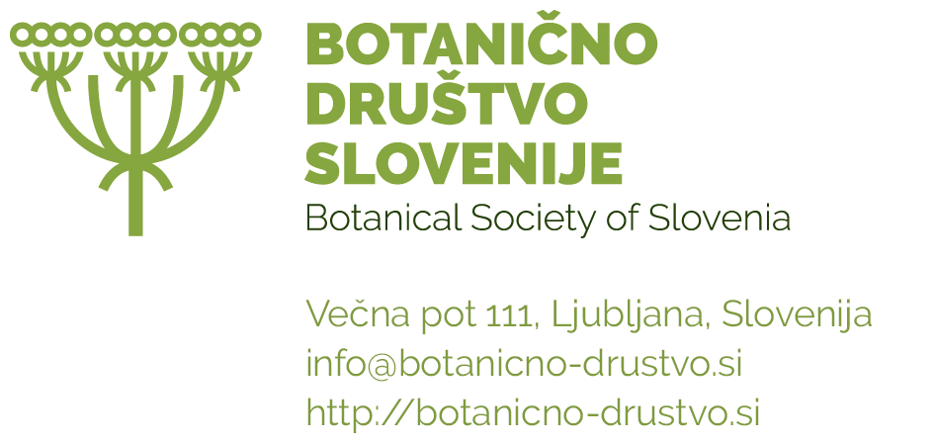

Občni zbor Botaničnega društva Slovenije Ljubljana, 22. 2. 2024
Vabilo

Vabimo vas na redni občni zbor BDS, ki bo v ponedeljek, 4. marca 2024 ob 18. uri. Občni zbor bo potekal hibridno. V živo se bomo srečali na Gimnaziji Bežigrad. Povezavo za sodelovanje na občnem zboru na daljavo boste prejeli nekaj dni pred dogodkom.

Dnevni red občnega zbora:
1) Začetek občnega zbora:
- pozdravni nagovor predsednika BDS
- ugotavljanje sklepčnosti
2) Predavanje:
Peter Skoberne – Vloga Angele Piskernik v varstvu narave

3) Ponovno ugotavljanje sklepčnosti in izvolitev delovnega predsedstva
4) Izvolitev nove članice IO
5) Poročila za leto 2023:
- poročilo predsednika in tajnice BDS;
- poročilo glavne urednice revije Hladnikia;
- poročilo blagajničarke BDS;
- poročilo nadzornega odbora BDS;
- poročilo o izvedbi tekmovanja v poznavanju flore.
6) Razprava o poročilih
7) Program za leto 2024:
- program aktivnosti;
- finančni načrt;
- program revije Hladnikia.
8) Razno

Botanični pozdrav.

Andrej Podobnik
predsednik BDS

